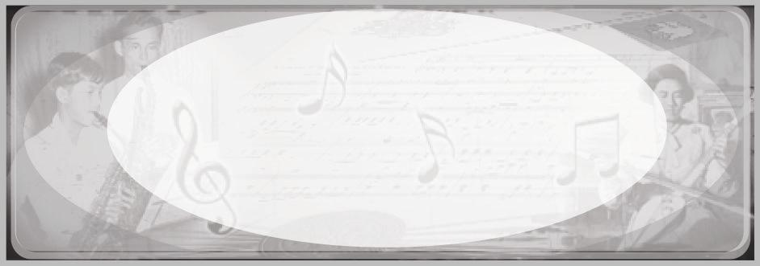
หน่วยการเรียนรู้ที่ 12
ละคร
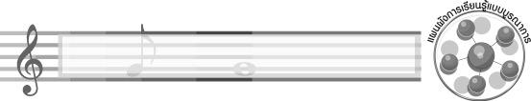
เวลา 3 ชั่วโมง

ผังการเรียนรู้แบบบูรณาการ

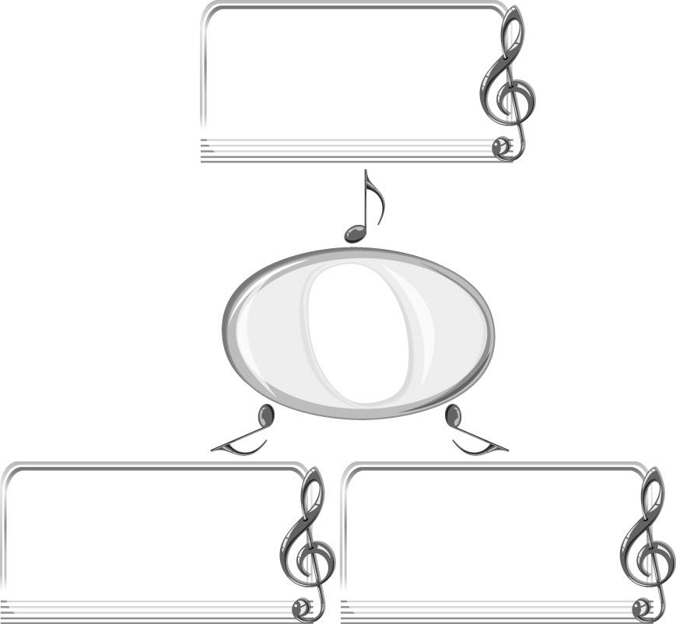
ภาษาไทย
- การอ่านคำศัพท์
- การพูดแสดงความคิดเห็น
สุขศึกษาและพลศึกษา
- เกมละครหรรษา
การงานอาชีพและเทคโนโลยี
- การจัดป้ายนิเทศ
ละคร


ตัวชี้วัด
มีส่วนร่วมในกลุ่มกับการเขียนเค้าโครงเรื่องหรือบทละครสั้น ๆ (ศ 3.1 ป.5/4)

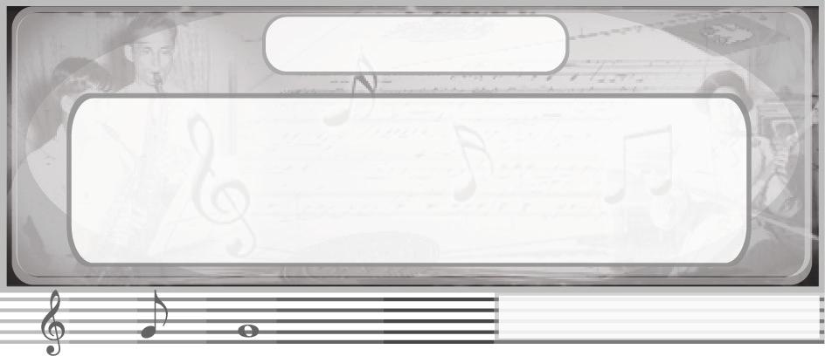
หน่วยการเรียนรู้ที่ 12
ละคร

แผนการจัดการเรียนรู้ที่ 30 ละคร (1)
ชั้นประถมศึกษาปีที่ 5 เวลา 1 ชั่วโมง

มาตรฐานการเรียนรู้/ตัวชี้วัด

มาตรฐานการเรียนรู้
ศ 3.1 เข้าใจและแสดงออกทางนาฏศิลป์อย่างสร้างสรรค์ วิเคราะห์ วิพากษ์วิจารณ์คุณค่านาฏศิลป์ ถ่ายทอดความรู้สึก ความคิดอย่างอิสระ ชื่นชม และประยุกต์ใช้ในชีวิตประจำวัน
ตัวชี้วัด
ศ 3.1 ป.5/4 มีส่วนร่วมในกลุ่มกับการเขียนเค้าโครงเรื่องหรือบทละครสั้น ๆ

จุดประสงค์การเรียนรู้สู่ตัวชี้วัด

- อธิบายเกี่ยวกับละครและองค์ประกอบของละคร (K)
- บันทึกผลการชมละคร (P)
- ชื่นชมละครที่ให้ข้อคิดที่ดี (A)

สาระสำคัญ

ละครที่ดีต้องมีองค์ประกอบของละครที่สมบูรณ์ จะทำให้ละครนั้นสนุกสนาน และมีคุณค่า


สาระการเรียนรู้

องค์ประกอบของละคร



คุณลักษณะอันพึงประสงค์

มุ่งมั่นในการทำงาน
ตัวชี้วัดที่ 6.2 ทำงานด้วยความเพียรพยายามและอดทนเพื่อให้งานสำเร็จตามเป้าหมาย

สมรรถนะสำคัญของผู้เรียน

ความสามารถในการใช้ทักษะชีวิต

ชิ้นงานหรือภาระงาน (หลักฐาน ร่องรอยแสดงความรู้)

- แผนภาพความคิดเกี่ยวกับละคร

คำถามท้าทาย

- การนำข้อคิดที่ได้จากละครมาประยุกต์ใช้กับตนเองมีประโยชน์อย่างไร
การจัดกิจกรรมการเรียนรู้

1. ให้นักเรียนร่วมกันแสดงความคิดเห็นเกี่ยวกับละครที่ตนเองชื่นชอบแล้วให้นักเรียนทุกคนเลือกละครมา 1 เรื่องเพื่อร่วมกันแสดงความคิดเห็น โดยครูใช้คำถาม ดังนี้
- ละครที่ชอบคือเรื่องอะไร (ตัวอย่างคำตอบ สายลับดิลิเวอรี)
- นักเรียนอยากแสดงเป็นตัวละครใดมากที่สุด เพราะอะไร (ตัวอย่างคำตอบ เป็นนางเอก เพราะเป็นผู้หญิงที่มีความกล้าหาญและเก่ง)
- ข้อคิดที่ได้จากละครเรื่องนี้คืออะไร (ตัวอย่างคำตอบ ทำดีได้ดี ทำชั่วได้ชั่ว)
- นักเรียนชอบละครเรื่องนี้เพราะอะไร (ตัวอย่างคำตอบ มีเนื้อเรื่องสนุกสนาน บรรยากาศสวย)
- นักเรียนได้รับคุณธรรม จริยธรรม จากการชมละครเรื่องนี้ในด้านใด (ตัวอย่างคำตอบ ด้านสังคม การอยู่ร่วมกันต้องไม่รังแกผู้อื่น)
จากนั้นให้นักเรียนออกแบบบันทึกผลการชมละครและนำข้อมูลดังกล่าวสรุปลงในแบบบันทึก

2. ครูนำบัตรคำ ละคร มาติดไว้บนกระดานแล้วให้นักเรียนอ่านจำนวน 1 รอบ จากนั้น
อธิบายเกี่ยวกับละครและองค์ประกอบของละครให้นักเรียนฟัง แล้วให้นักเรียนร่วมกันแสดงความคิดเห็นสรุปข้อมูลดังกล่าวลงในแผนภาพบนกระดาน ดังตัวอย่างต่อไปนี้

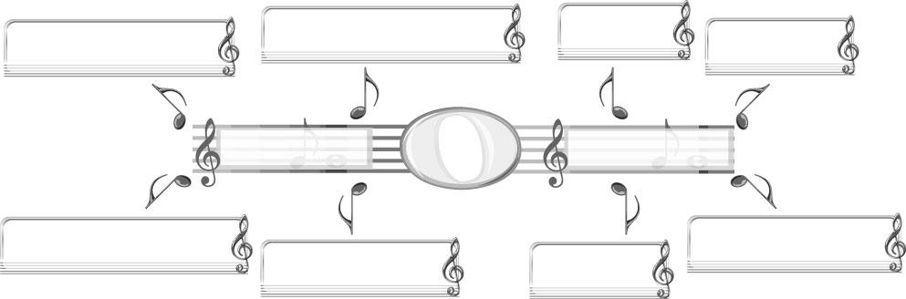
ละคร
ผู้แสดงเรียกว่าตัวละคร
เป็นการแสดงประเภทหนึ่ง
ความหมาย
องค์ประกอบ
มีบทให้แสดงตามเนื้อเรื่อง
มักมีดนตรีประกอบ
ลักษณะของตัวละคร
โครงเรื่อง
แก่นของเรื่อง
บรรยากาศ

3. ให้นักเรียนแบ่งกลุ่มออกเป็นกลุ่มละ 5 คน แล้วเล่นเกมละครหรรษา โดยมีวิธีและขั้นตอนการเล่นดังนี้
ครูนำบัตรคำต่อไปนี้มาติดไว้บนกระดานแล้วให้นักเรียนอ่านจำนวน 1 รอบ

ก. โครงเรื่อง ข. แก่นของเรื่อง ค. ลักษณะของตัวละคร ง. บรรยากาศ


ครูแจกแผ่นป้ายวงกลม ก ข ค ง ให้กลุ่มละ 1 ชุด เพื่อใช้ตอบคำถามตามความหมายในบัตรคำ
ครูใช้คำถามต่อไปนี้ถามให้นักเรียนแต่ละกลุ่มตอบทันทีที่คำถามจบ กลุ่มใดตอบถูก ได้ 1 คะแนน กลุ่มใดตอบผิด ไม่ได้คะแนน
+ ละครเรื่องนี้สอนให้รู้ว่า ทำดีได้ดี ทำชั่วได้ชั่ว (ข)
+ บ้านของพระเอกเป็นบ้านเรือนไทยหลังใหญ่ มีภูเขาและต้นไม้ล้อมรอบ ทำให้รู้สึกสดชื่น (ง)
+ นางเอกมีนิสัยดี มีความเมตตาต่อตัวละครอื่น (ค)
+ พระเอกทำงานที่เดียวกับนางเอก ทั้งสองรักกัน และช่วยเหลือกัน (ก)
+ สิ่งที่สร้างอารมณ์ให้กับผู้ชมได้เข้าใจตัวละครนั้น (ง)
+ สอดแทรกจริยธรรมและการอนุรักษ์สิ่งแวดล้อม (ข)
+ น้องชายของพระเอกขยันเรียนและชอบเล่นกีฬา (ค)
+ การกำหนดลักษณะการกระทำต่าง ๆ ของตัวละคร (ก)
ดำเนินการเล่นเกมไปเรื่อย ๆ จนกว่าจะได้กลุ่มที่ได้คะแนนมากที่สุดเป็นฝ่ายชนะ

4. ให้นักเรียนและครูร่วมกันสรุปความรู้ ดังนี้
ละครที่ดีต้องมีองค์ประกอบของละครที่สมบูรณ์ จะทำให้ละครนั้นสนุกสนานและ
มีคุณค่า นอกจากนี้ผู้ชมควรนำข้อคิดที่ได้จากละครมาประยุกต์ใช้ในชีวิตประจำวันเพื่อให้เกิดประโยชน์แก่ตนเองและผู้อื่น
5. ให้นักเรียนร่วมกันแสดงความคิดเห็น โดยครูใช้คำถามท้าทาย ดังนี้
การนำข้อคิดที่ได้จากละครมาประยุกต์ใช้กับตนเอง มีประโยชน์อย่างไร

การจัดบรรยากาศเชิงบวก

ให้นักเรียนเล่นเกมละครหรรษาอย่างอิสระ

สื่อการเรียนรู้

- บัตรคำ
- เกมละครหรรษา
- แผ่นป้ายวงกลม

การวัดและประเมินผลการเรียนรู้

1. วิธีการวัดและประเมินผล
1.1 สังเกตพฤติกรรมของนักเรียนในการเข้าร่วมกิจกรรม
1.2 สังเกตพฤติกรรมของนักเรียนในการเข้าร่วมกิจกรรมกลุ่ม
2. เครื่องมือ
2.1 แบบสังเกตพฤติกรรมการเข้าร่วมกิจกรรม
2.2 แบบสังเกตพฤติกรรมการเข้าร่วมกิจกรรมกลุ่ม
3. เกณฑ์การประเมิน
3.1 การประเมินพฤติกรรมการเข้าร่วมกิจกรรม
ผ่านตั้งแต่ 2 รายการ ถือว่า ผ่าน
ผ่าน 1 รายการ ถือว่า ไม่ผ่าน

3.2 การประเมินพฤติกรรมการเข้าร่วมกิจกรรมกลุ่ม
คะแนน 9-10 ระดับ ดีมาก
คะแนน 7-8 ระดับ ดี
คะแนน 5-6 ระดับ พอใช้
คะแนน 0-4 ระดับ ควรปรับปรุง


กิจกรรมเสนอแนะ

ให้นักเรียนร่วมกันจัดป้ายนิเทศเกี่ยวกับองค์ประกอบของละครที่หน้าชั้นเรียน


ข้อเสนอแนะของผู้บริหารสถานศึกษา

________________________________________________________________________________________________________________________________________________________________________________________________________________________________________________________________________________________________________________________________________________________________________________________________________________________________________________________________________________________________________________________________________________________________________________________________________________________________________________________________________________________________________________________________________________________________________________________________________________________________________________________________________________________________________________________________________________________________________________________________________________________________________________________________________________________________________________________________________________________________________________________________________________________________________________________________________________________________________________________________________________________________________________________________________________________________________________________________________________________________________________________________________________________________________________________________________________________________________________________________________________________________________________________________________________________________________________________________________________________________________________________________________________________________________________________________________________________________________________________________________________________________________________________________________________________________________________________

ลงชื่อ __________________________ (ผู้บริหารสถานศึกษา)
(__________________________)
_______/_________/_______

บันทึกหลังการสอน

ผลการจัดการเรียนการสอน
______________________________________________________________________________________________________________________________________________________________________________________________________________________________________________________________________________________________________________________________________________________________________________________________________________________________________________________________________________________________________________________________

ปัญหา/อุปสรรค
______________________________________________________________________________________________________________________________________________________________________________________________________________________________________________________________________________________________________________________________________________________________________________________________________________________________________________________________________________________________________________________________

แนวทางแก้ไข
______________________________________________________________________________________________________________________________________________________________________________________________________________________________________________________________________________________________________________________________________________________________________________________________________________________________________________________________________________________________________________________________

ลงชื่อ __________________________ (ผู้บันทึก)
(__________________________)
_______/_________/_______

